Rapport DM Traitement Automatiquer du Langage

1/ Analyse de pretraitement
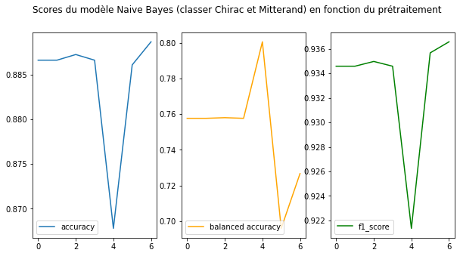
Avec le meilleur des pretraitement (cad enfait sans pretraitement) on obtient un score f1 de 93,6 % sur la tâche de classification de locuteur.

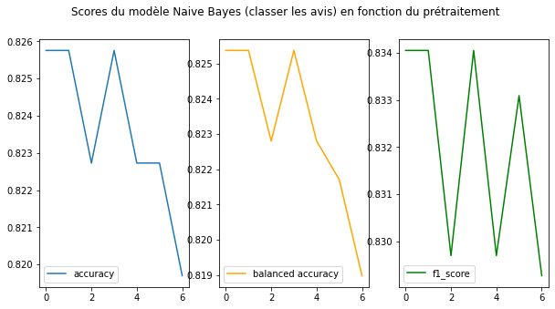
Avec le meilleur des pretraitement (cad tous les praitements actifs) on obtient un score f1 de 83,4%
sur la tâche de classification d’opinion.

En théorie il aurait fallu faire une crossvalidation car en ayant choisi le meilleur prétraitement sur le jeu de test directment, on risque de surévaluer les performances avec le pretraitement choisi.

2/ Comparaison de modèle et choix de modèle

3/ Regularisation pour le dataset ‘movies’

En réalité notre f1-score est élevé, mais c’est parce que le dataset est unbalanced, il faut donc ajouter un terme de régularisation à notre fonction de coût pour prendre d’avantage en compte les erreurs dans la classe minoritaire.

4/Post-traitement pour le dataset Chirac-Mitterand

